装配机器人设计方案书

一、引言

* 项目背景：参加浙江省第八届大学生机器人竞赛，旨在通过实际操作提升学生的工程实践能力和创新思维。
* 设计目的：设计并制造一台能够高效、准确完成零件装配任务的机器人，以满足比赛规则要求并展示技术创新。

二、项目概述

* 功能需求：机器人需在规定时间内，将不同形状的零件从传送带上取下并准确装配到旋转台上的指定位置。
* 性能指标：装配精度±0.5mm，操作速度 1 零件/10 秒，系统响应时间<1 秒。
* 使用环境：比赛场地为 2000×3300 mm 的PVC 地板，环境光照稳定。

三、技术方案

* 总体设计：采用模块化设计，包括视觉识别模块、机械臂操作模块和控制系统模块。
* 硬件设计：
  + 传感器选择：使用视觉传感器（摄像头）进行零件形状， 位置以及装配孔形状识别。
  + 控制系统：采用STM32f103rct6 和树莓派作为主控制器，负责整体逻辑控制和信号调度。采用树莓派进行图像数据处理。
  + 执行机构：使用三轴机械臂，配备自适应机械爪以适应不同形状的零件。使用直线模组，实现机械臂整体稳定水平移动。
  + 用户界面：通过简宜OLED 显示屏显示当前状态和错误信息，操作者可通过开关进行基本的启停控制。

四、结构设计

* 机械结构：

\*\* 机械臂：主要执行器有：步进电机 1，步进电机 2，舵机 1，舵机 2，舵机 3，舵机 4，舵机 5。编号依次为：motor1,motor2,servo1,servo2,servo3,servo4。

* 步进电机 1：控制直线模组螺杆，实现机械臂于平行传送带直线路径平移运动。
* 舵机 1：实现机械臂大臂的角度调节。
* 舵机 2：实现机械臂小臂的角度调节。
* 舵机 3：控制机械臂底部旋转自由度
* 舵机 4：控制机械爪张，合动作。
* 舵机 5：控制机械爪在机械爪与机械臂连接点处垂直平面

方向上的旋转动作。

机械臂由五个舵机控制。机械臂的底部有一个稳固的底座， 上有一个旋转转台，允许机械臂在水平面上旋转。主臂和 副臂通过铰链连结，使得机械臂可以在垂直或近似垂直方 向上移动。主臂提供基本的臂展和运动幅度。副臂支持主 臂工作并增强运动的精确性。

\*\* 机械爪：可调节夹持器，能够根据零件大小和形状自动调整夹持力。由舵机 5 控制机械爪垂直平面旋转，舵机 4 控制机械爪张，合动作。

\*\* 直线模组：由螺杆，套桶，装载平台，步进电机组成的简单运动模块。机械臂固定于装载平台上。由步进电机 1 驱动螺杆转动实现装载平台在搭载机械臂并在水平于传送带的一段路径上直线平移运动。

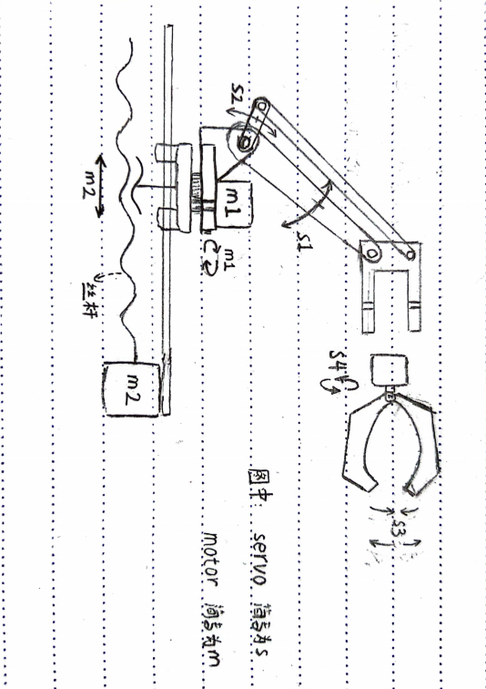

* 电路设计：

\*\* 主控板：自制的 PCB 板，集成树莓派、电源模块和视觉传感器接口。

\*\* 驱动板：采用 DM542C作为电机驱动器控制步进电机

\*\* 电源系统：使用电源适配器将 220V 交流电转为 12V 直

流电。再通过自制电压转换模块为各部件提供适当的电压。

五、工作原理

* 操作流程：机器人启动后，相机首先识别传送带上的零件形状和位置，信息传递给树莓派，树莓派计算出最优取件和装配路径并将运动数据传给 STM32，由STM32 指挥机械臂执行操作。
* 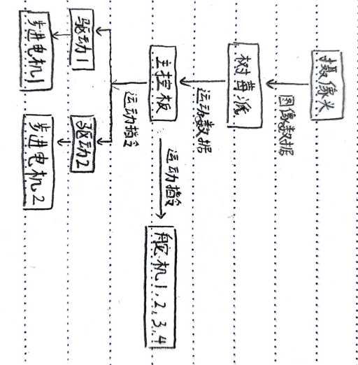
* 数据传输：STM32的PA8和PA9排母用杜邦线和树莓派连接，

数据传输采用元素为十六进制的数组。帧头为 0x0d(Carriage Return);帧尾为 0x0a(Line Feed)。排除帧头和帧尾，数组内元素即为各执行器运动数据，依次是：步进电机1，步进电机2，舵机1，舵机2，舵机3，舵机4。

- 机器人运动数据处理：

技术路线：

1.运动学模型建立： 使用Denavit-Hartenberg方法来定义机器人各关节和连杆的参数，建立数学模型。

具体计算过程如下：

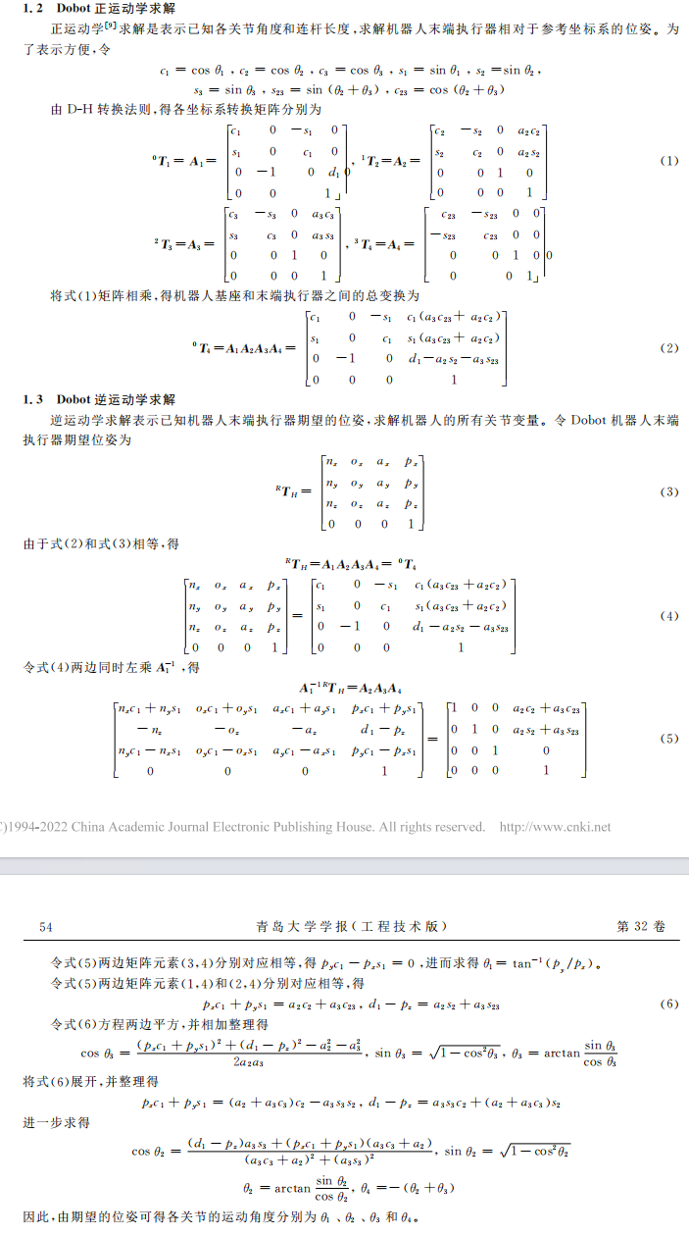

2.轨迹规划： 采用关节空间轨迹规划中五次多项式插值法来设计机器人从起始点到终点的运动轨迹，确保运动过程中速度和加速度的连续性和平滑性。

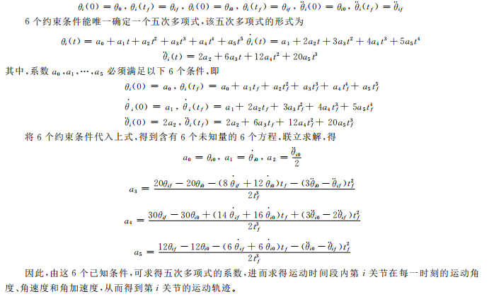

3.仿真验证： 利用Matlab Robotics Toolbox进行正逆运动学计算和轨迹规划的仿真，检验设计的可行性和效果。

- 机器人视觉图像处理：

六、系统集成与测试

* 集成方法：首先单独测试各模块功能，然后进行系统级集

成测试，最后进行全系统的性能测试。

* 测试计划：包括静态功能测试、动态性能测试和实际装配测试，确保机器人在各种条件下都能稳定工作。

七、结论

* 项目总结：本设计方案充分考虑了比赛规则和实际操作需求，通过创新的设计和精确的控制，能够有效完成比赛任务。